* Deploy nextjs

* Static export: [Deploying: Static Exports | Next.js (nextjs.org)](https://nextjs.org/docs/app/building-your-application/deploying/static-exports)
* Upload folder out lên public_html
* Thêm file .htaccess với nội dung:

RewriteEngine On

RewriteCond %{HTTPS} off

RewriteRule (.*) https://%{HTTP_HOST}%{REQUEST_URI} [R=301,L]

* Cấu hình DNS trỏ domain đến hosting:

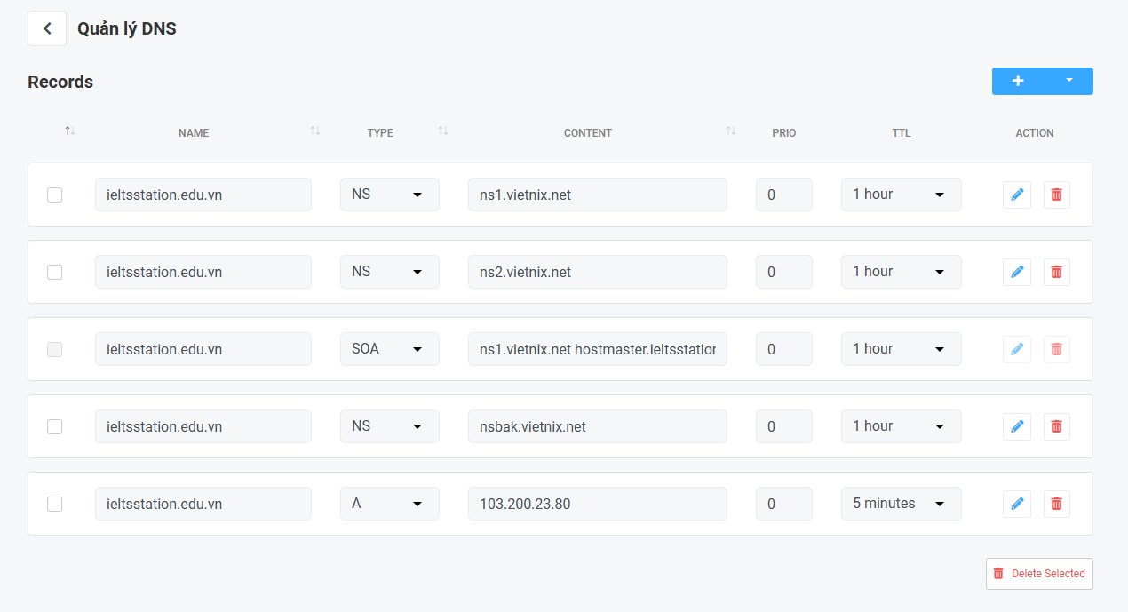

* Cài đặt SSL ở SSL/TLS Status -> Nhấp chọn domain và chọn Auto SSL